«День победы!»
Праздничный концерт
2023
Методический отдел
MБУК СРДК
03.05.2023
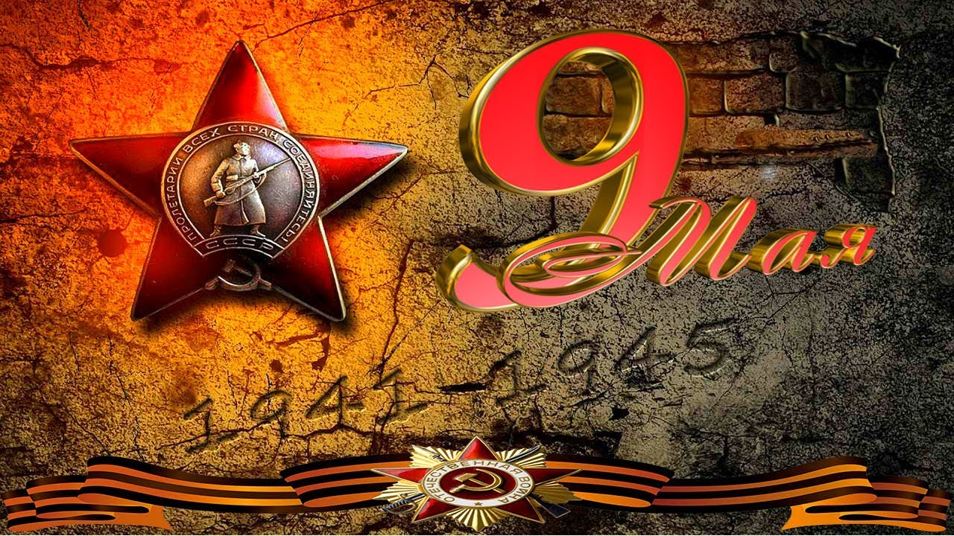

Сценарий митинга ко Дню Победы у памятника.

1-й По всей стране, от края и до края,
Нет города такого, нет села,
Куда бы ни пришла Победа в мае —
Великого девятого числа.
2-й День Победы— самый радостный для всех,
Пусть сегодня побеждают слезы - смех.
Пусть ликует мир, спасенный от войны,
И для радости рождаются сыны.
3-й Немыслимо красивая,
Немыслимо счастливая,
В салютах и цветах —
Такая, как в мечтах, Победа.
Вместе. Победа!
1-й ведущий. Наш митинг мы посвящаем памяти людей, ушедших навсегда и памяти тех, кто жив сегодня, кто выстоял и победил!
2-й ведущий. Торжественный митинг, посвященный годовщине Великой Победы советского народа в ВОВ., считать открытым.
1-й ведущий. Слово предоставляется директору Лопатинской школы
Исайкиной Нине Петровне
1-й ведущий. Самым тяжелым испытанием для нашего народа стала Великая Отечественная война. Русский солдат, которого всегда отличали верность долгу и готовность защищать Отечество, не жалея жизни, не позволил фашистам покорить мир.
2-й ведущий. 9 мая – не только день нашей гордости, величия, мужества и отваги. Это и день нашей памяти. Мы в вечном долгу перед теми, кто рисковал своей жизнью и подарил нам эту весну и мир.
1-й ведущий. Пока мы будем помнить об этой войне – мы будем жить, будет жить наша Родина – Россия. И этот праздник будет самым светлым и радостным праздником на земле.
Ведущий 1: В наших сердцах всегда будет жива память о тех, кто погиб на этой безжалостной, суровой войне. Мы помним всех: героев и рядовых, мальчишек и девчонок, солдат и офицеров, погибших за нашу святую Землю.
Ведущий 2: Сквозь время говорят с нами те, кто уже никогда не вернётся, не обнимет детей, внуков, друзей, любимых. Склоняя головы перед их светлой памятью – освободим сердца от гнева и жестокости, вспомним, что мы сыны и дочери великого народа и будем достойны его! Поклонимся же низко тем, кто положил свою жизнь на алтарь Человечества.
Почтим минутой молчания их память.
Минута молчания
Ведущий 1. Предлагаем возложить цветы к Памятнику воинам – землякам, погибшим в годы Великой Отечественной войны.
Чтец 1:
Давно закончилась война.
Давно с войны пришли солдаты,
И на груди их ордена
Горят, как памятные даты.
Чтец 2:
Мы здесь с тобой не потому, что дата,
Как злой осколок, память жжет в груди.
К могиле неизвестного солдата
Ты в праздники и будни приходи
Чтец 3:
Боль и гнев сейчас тому причиной.
Благодарность вечная вам всем,
Маленькие стойкие мужчины,
Девочки, достойные поэм.
Чтец 4:
Он защитил тебя на поле боя,
Упал, ни разу не ступив назад,
И имя есть у этого героя –
Великой армии простой солдат!
Чтец 5 :
Победа! Как она досталась?
Каким путем вы к ней пришли?
И раны были и усталость.
И шрамы на груди земли.
Чтец 6: Я никогда не видела войны,
И ужаса её не представляю,
Но то, что мир наш хочет тишины
Сегодня, очень ясно понимаю
Чтец 7 : Спасибо Вам, что нам не довелось,
Представить и узнать такие муки,
На вашу долю все это пришлось – тревоги, голод, холод и разлуки
Чтец 8: Помните! Через века, через года – помните!
О тех, кто уже не придёт никогда – помните!
Ведущий 2
Торжественный митинг, посвящённый годовщине Великой Победы советского народа в Великой Отечественной войне, объявляется закрытым.

